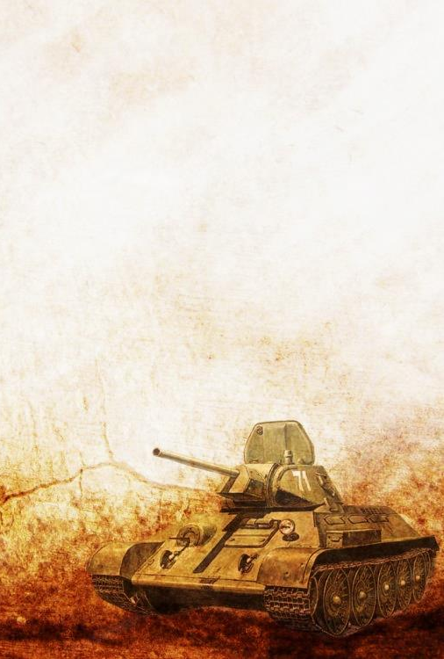
Фамилия Имя_____________________________________
За каждое правильно выполненное задание – 1балл
Задания/решения | Баллы
Задание 1. Графики
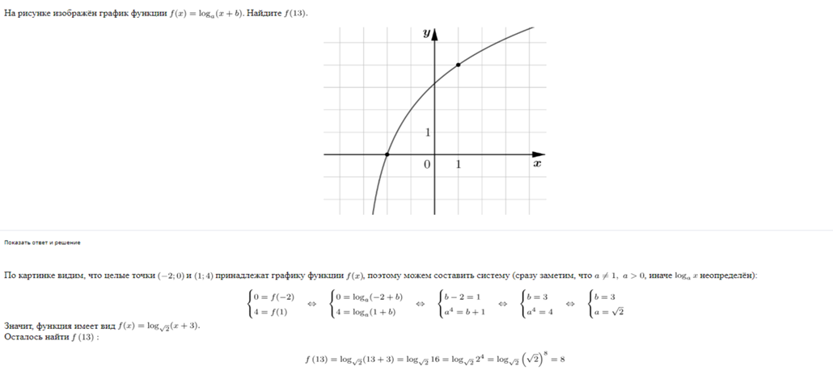
Решение
Координаты города на карте России | Название города
(47;38) | Мариуполь
(46;31) | Одесса
(50;36) | Харьков
(47;32) | Николаев
(45;34) | Севастополь
(51;37) | Белгород

Назовите город, выбрав его название из списка, по координатам расположения на карте (3х+7; 4у-1). Запишите ответ_________________________

Задание 2. Найти значение выражений
1) $\left(\log_{2}{44}-\log_{2}{11}\right)∙9^{\log_{9}{12}}-19$
2) $\left(\left(\log_{8}{14}+\log_{8}{\frac{32}{7}}\right)+\log_{5}{625}\right)∙\log_{3}{\sqrt{3}}+5$
3)$8^{\log_{8}{15}}+4$
4) $\left(\log_{1/3}{36}-\log_{1/3}{12}\right)∙\log_{7}{1}+41$

Ответ: __ . ___ .___________

_
Задание 3. Решить уравнения
1)${25}^{x-4}=\frac{1}{625}$
2) log₃ (x+4) = 2
3) $\log_{\sqrt{2}}\left(2x-24\right)=8$
г) $4^{-x+12}=\frac{1}{16}$

Ответ: __ . ___ .___________
Максимально количество баллов – 9
Критерии оценивания:
9 баллов – «5», 7-8 баллов – «4», 5-6 баллов «3», менее 5 баллов – «2»
